Django-ERP 使用手册

库存管理

一 实时库存

1.1 业务介绍
实时库存用以查看企业的实时库存情况，能够反映企业的库存资金分布，为降低库存资金提供数据支撑。

1.2 界面说明
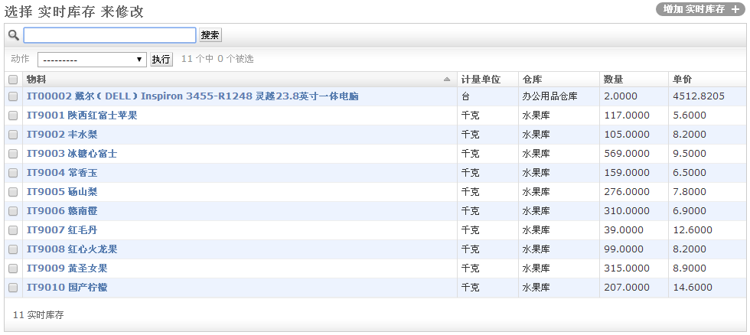
【物 料】：来自物料库，当有期初数据导入或者采购入库时，物料进入库存管理
【计量单位】：物料的计量单位，入库时取得
【仓 库】：物料的存放仓库；【数量】：库存数量；【单价】：去税采购单价；

1.3 操作说明
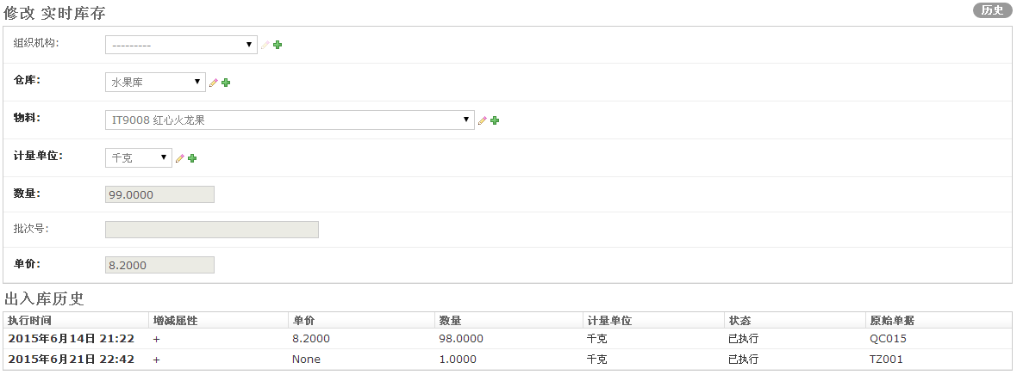
点击一个条目可查看本物料的历史出入库信息，便于核对历史账目；

二 领料单

2.1 业务介绍
领料单是物料出库的依据，也是项目成本核算的基础。在核算项目的物料成本时，依据领料单的出库金额核算材料成本。

2.2 界面说明
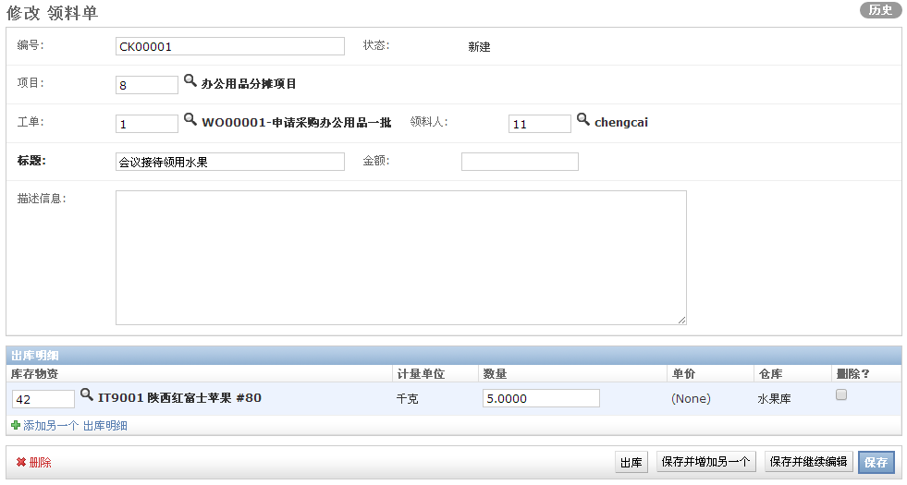
- 领料单主单据
【编 号】：自动生成的流水号，供检索使用
【状 态】：依据流程状态自动更新
【项 目】：请选择本次领料的费用承担项目
【工 单】：若是工单领料则请选择工单
【领 料 人】：默认为当前用户
【标 题】：请输入本次领料的简要描述
【金 额】：出库时自动计算，请勿手填
【描述信息】：本次领料的详细描述
- 领料单明细单据
【库存物料】：从库存中选择要领的物料
【计量单位】：点击【保存并继续编辑】按钮后自动带出
【数 量】：填写领料数量
【单 价】：点击【出库】按钮后自动填写
【仓 库】：点击【保存并继续编辑】按钮后自动带出

2.3 操作说明
- 非仓库人员操作
第一步：填写单据
按照界面要求填写主单据和明细单据后，点击【保存并继续编辑】按钮
第二步：提交单据
若【领料单】配置了工作流，请点击【提交】按钮提交审批；
- 仓库人员操作
第一步：点击【出库】按钮进行物资出库操作
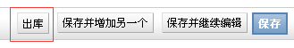
点击【出库】按钮后，出现如下的确认界面
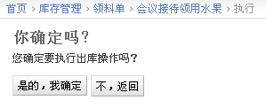
点击【是的，我确定】按钮，完成出库操作
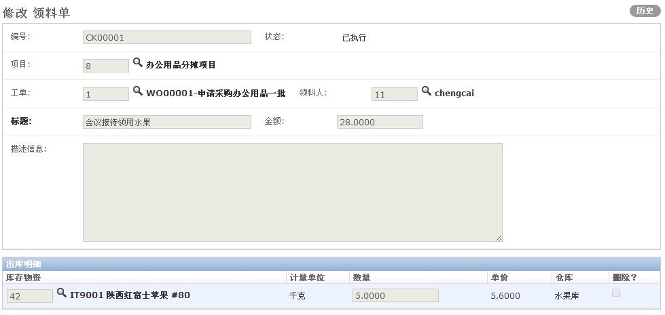

三 入库单

3.1 业务介绍
入库单是采购单的后续操作，入库单必须选择采购单入库。

3.2 界面说明
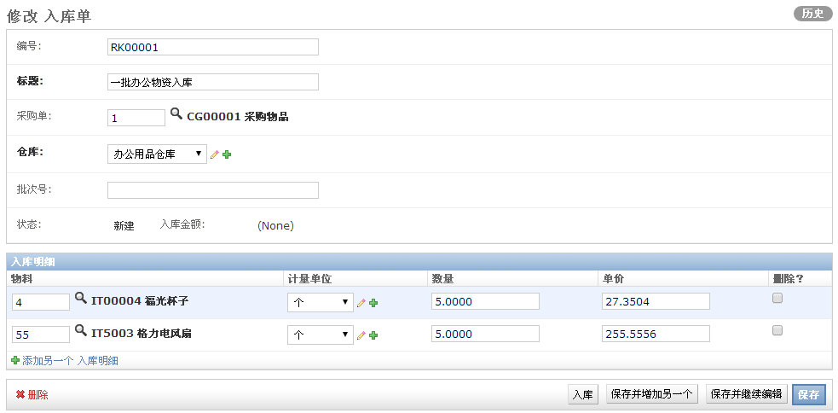
- 入库单主单据
【编 号】：依据流水号自动生成
【标 题】：输入本次入库单的简要描述
【采 购 单】：请选择入库的采购单
【仓 库】：请选择入库的仓库
【批 次 号】：可以输入批次号
【状 态】：依据流程的状态自动更新
【入库金额】：默认为空，在点击【入库】按钮并确认后，自动计算入库金额
- 入库单明细单据
【物 料】：在输入主单据数据后，点击【保存并继续】按钮自动加载本数据
【计量单位】：在输入主单据数据后，点击【保存并继续】按钮自动加载本数据
【数 量】：在输入主单据数据后，点击【保存并继续】按钮自动加载本数据
【单 价】：在输入主单据数据后，点击【保存并继续】按钮自动加载本数据

3.3 操作说明
- 第一步：输入主单据
选择采购单，输入标题后，点击【保存并继续】按钮，系统自动加载采购单明细数据。
- 第二步：进入入库操作
在主单据保存后，库管员可点击【入库】按钮，进行库存入库操作，点击后出现如下的界面：
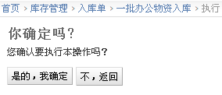
点击【是的，我确定】按钮进行确认操作。进行入库操作后的入库单如下所示：
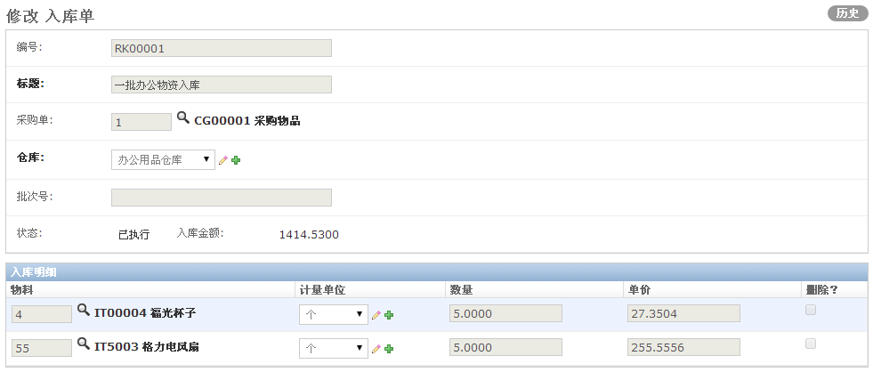

四 库存调整

4.1 业务介绍
库存调整用以对仓库中物资的数量进行调整，增加或者减少数量，库存调整不更改库存物料单价。

4.2 界面说明
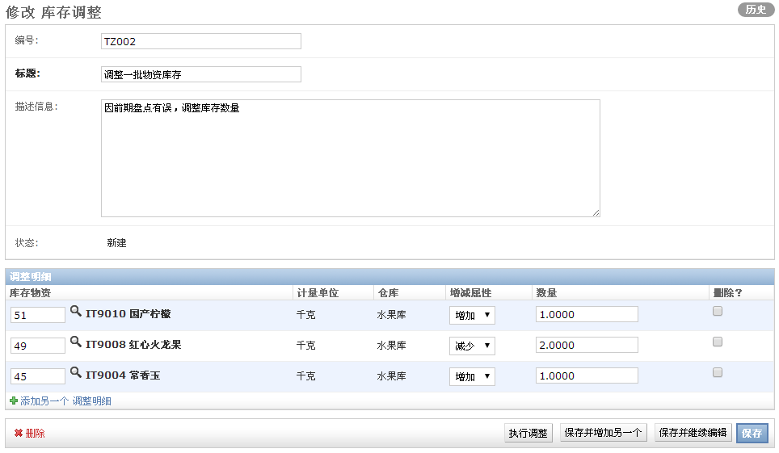
- 库存调整主单据
【编 号】：按流水号自动生成，检索使用
【标 题】：请输入库存调整的简要描述
【描述信息】：可输入详细描述
【状 态】：默认为新建，依据流程自动更新
- 库存调整明细单据：
【库存物资】：请选择库存物资
【计量单位】：自动带出
【仓 库】：自动带出
【增减属性】：请选择【增加】或者【减少】
【数 量】：请输入正数

4.3 操作说明
- 第一步：输入单据信息
输入主单据和明细单据后，点击【保存并继续】按钮，先保存单据。
- 第二步：执行调整操作
在单据保存后，库管员可点击【执行调整】按钮，点击后出现如下的界面：
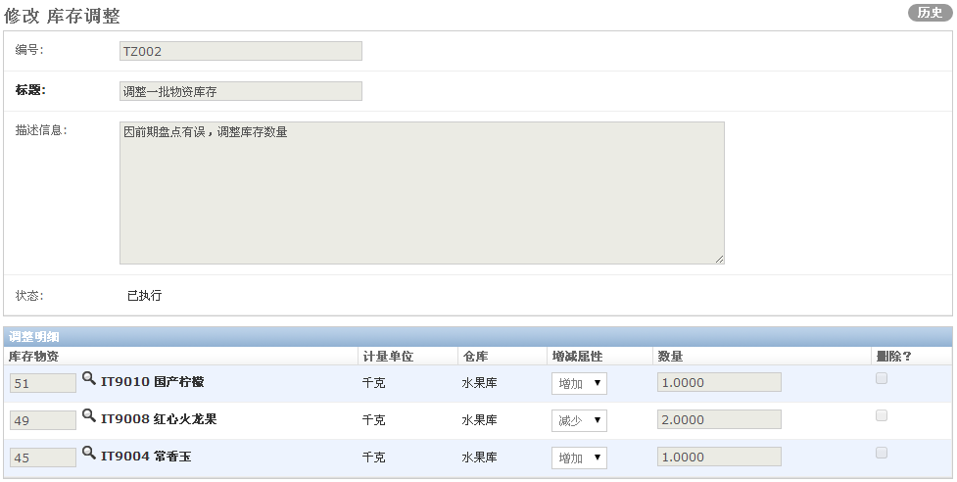

五 返库单

5.1 业务介绍
返库单用来归还领用的物料，例如用剩的材料或者借用的工器具等。

5.2 界面说明
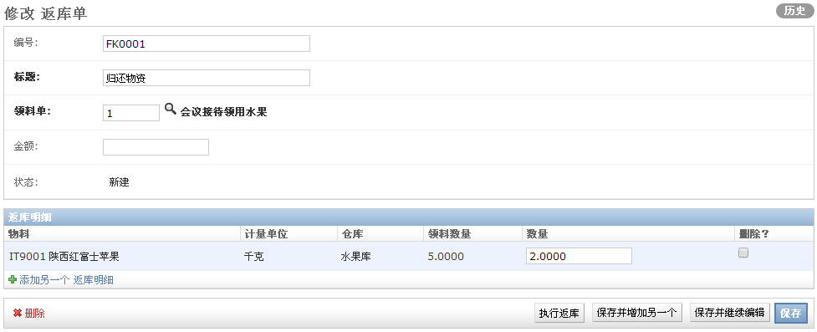
- 返库单主单据
【编 号】：按流水号自动生成，检索使用
【标 题】：请输入返库单的简要描述
【领 料 单】：请选择对应的领料单
【金 额】：默认为空，执行后自动更新
【状 态】：依据流程状态自动更新
- 返库单明细单据
【物 料】：由采购单自动带出
【计量单位】：由采购单自动带出
【仓 库】：由采购单自动带出
【领料数量】：由采购单自动带出
【数 量】：请输入返库数量

5.3 操作说明
- 第一步：输入主单据
选择领料单，输入标题后，点击【保存并继续】按钮，系统自动加载领料单明细数据。
- 第二步：进入入库操作
在主单据保存后，库管员可点击【执行返库】按钮，进行库存入库操作，点击后出现如下的界面：
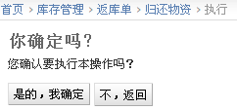
点击【是的，我确定】按钮后，界面更新为如下所示
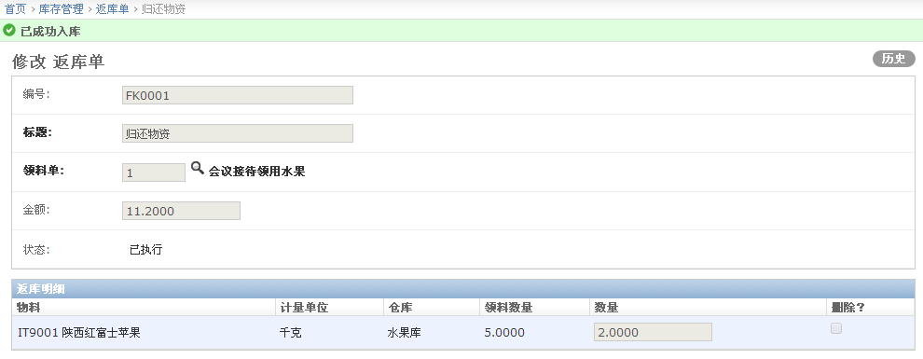

六 期初库存

6.1 业务介绍
期初库存导入用于在系统初始化的时候快速的导入原始库存物料以及库存量信息。

6.2 界面说明
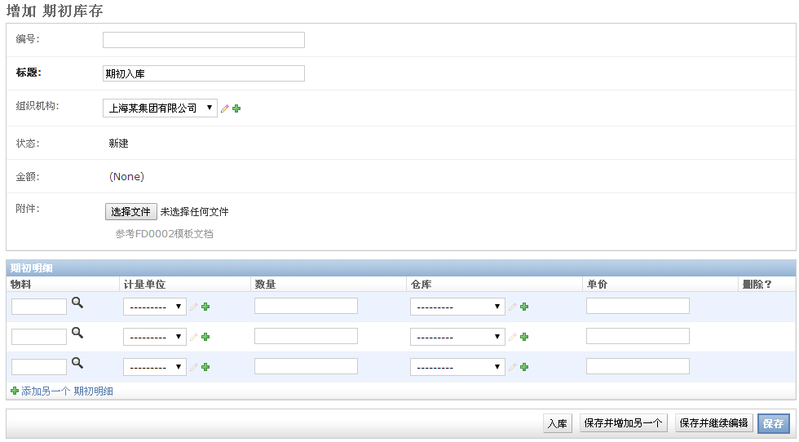
- 期初库存主单据
【编 号】：按流水号自动生成，供检索使用
【标 题】：输入简要描述
【组织机构】：选择组织机构
【状 态】：默认为新建，按照流程状态自动更新
【金 额】：默认为空，执行【入库】后自动更新
【附 件】：请参考【FD0002】文档录入数据后上传
- 期初库存明细单据
【物 料】：从附件中自动获取
【计量单位】：从附件中自动获取
【数 量】：从附件中自动获取
【仓 库】：从附件中自动获取
【单 价】：从附件中自动获取

6.3 操作说明
- 第一步：输入主单据
输入标题选择附件后，点击【保存并继续】按钮，系统自动加载模板明细数据。
- 第二步：进入入库操作
在主单据保存后，库管员可点击【入库】按钮，进行库存入库操作，点击后出现如下的界面：
